РОЗДІЛ 3. МЕХАНІЧНІ КОЛИВАННЯ І ХВИЛІ

Коливання – це рухи або процеси, які повторюються у часі.
Залежно від фізичної природи коливання поділяються на:
- механічні,
- електричні,
- електромеханічні,
- електромагнітні,
- акустичні.
Залежно від зовнішньої дії коливання можуть бути:
- вільними – здійснюються за рахунок енерґії, що була початково надана системі,
- вимушеними – здійснюються за рахунок енерґії, яку система одержує в процесі руху

3.1. Характеристики гармонічних коливань
Коливання називаються гармонічними якщо величина, що коливається, змінюється в часі за косинусоїдальним (синусоїдальним) законом:

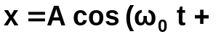φ₀); (3.1)
швидкість:
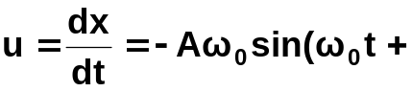φ₀)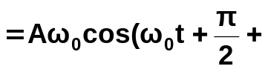φ₀) (3.1а)
прискорення:
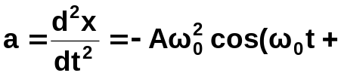φ₀)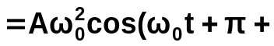φ₀) (3.1б)
x – зміщення – відхилення тіла від положення рівноваги;
А – амплітуда коливань – найбільше відхилення тіла від
положення рівноваги;
φ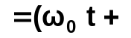φ₀) − фаза коливань, визначає положення тіла у
момент часу t;
φ₀ − початкова фаза коливань, визначає положення тіла у момент
часу t=0;
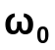 − власна циклічна частота;
Т – період – час здійснення одного повного коливання.
Зв’язок між періодом і власною циклічною частотою коливань має вигляд:
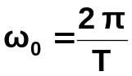 (3.2)
3.2. Пружинний маятник

Пружинний маятник – це тверде тіло, підвішене на абсолютно пружній невагомій пружині, яке під дією пружної сили може здійснювати гармонічні коливання .

Якщо тіло висить нерухомо (рис.1Б), то пружина видовжена на x_{ст} (статичний розтяг) порівняно з ненавантаженою пружиною (рис.1А), а умова рівноваги тіла запишеться у вигляді:
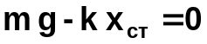, (3.3)
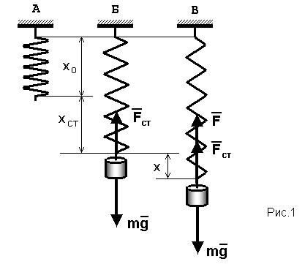 де - kx_{ст} =F_{ст} ( k – коефіцієнт жорсткості пружини).

Якщо тіло вивести з положення рівноваги (рис.1В), то на нього буде діяти додатково сила пружності:
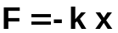 (3.4)
і другий закон Ньютона запишеться у вигляді:
 (3.5)
Врахувавши (3.3), рівняння (3.5) подамо у вигляді:
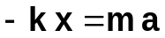=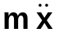, або 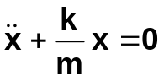 (3.6) 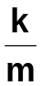> 0, тому можна представити 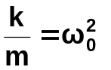 (3.7)
З врахуванням (3.7) рівняння (3.6) прийме вигляд:
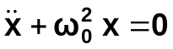 (3.8)
Розв’язок (3.8) є рівнянням гармонічних коливань:
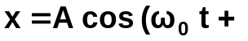φ₀) (3.9)
Період коливань визначаються масою тіла і жорсткістю пружини:
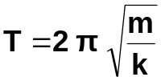 (3.10)

3.3. Фізичний маятник
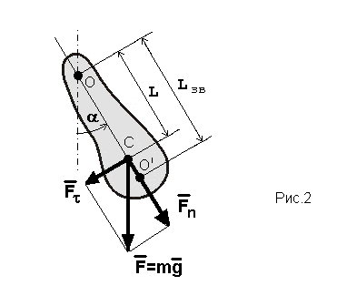

Фізичний маятник - це тверде тіло довільної форми, яке під дією сили тяжіння здійснює коливання навколо нерухомої горизонтальної осі, що не проходить через центр маси тіла.
При відхиленні маятника від положення рівноваги на кут α виникає обертальний момент (рис.2):
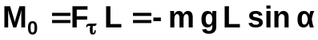, (3.11)
де 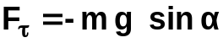 − складова сили тяжіння яка повертає
маятник у положення рівноваги.

Використавши рівняння динаміки обертального руху твердого тіла:
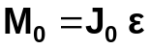, (3.12)
де J₀ – момент інерції маятника відносно осі, що проходить
через точку О;
− кутове прискорення маятника
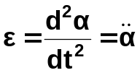 , (3.13)
одержимо:
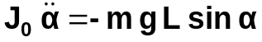 (3.14)
або: 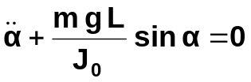 (3.15)
Позначивши: 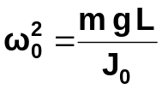 (3.16)
одержуємо диференціальне рівняння коливань маятника:
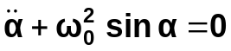 (3.17)
Якщо кут відхилення малий (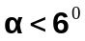), то 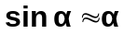; рівняння (3.17) набуде вигляду:
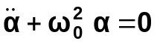 (3.18)
і його розв’язком є рівняння гармонічних коливань:
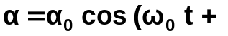φ₀) (3.19)
де 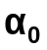 - максимальний кут відхилення;

Період коливань фізичного маятника:
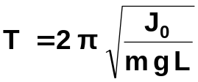 (3.20)
Позначимо: 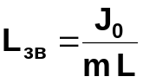, тоді 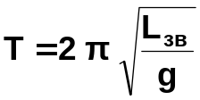 (3.21)

Зведена довжина фізичного маятника L_{зв} – це довжина такого математичного маятника, період коливань якого співпадає з періодом коливань даного фізичного маятника.
Оборотний маятник – це фізичний маятник, який має дві осі обертання, паралельні одна одній (О та О’ ). Ці осі знаходяться на віддалі L_{зв}. Точка О’називається центром гойдання. Точка підвісу О і центр гойдання О’ мають властивість взаємозамінності: при перенесенні точки підвісу у центр гойдання О’ попередня точка підвісу О стане новим центром гойдання. Період коливань при цьому не зміниться.

3.4. Математичний маятник

Математичний маятник – це підвішена на невагомій нерозтяжній нитці матеріальна точка, яка під дією сили тяжіння може здійснювати періодичні коливання.
Математичний маятник можна розглядати як частинний випадок фізичного маятника, вся маса якого зосереджена в одній точці – центрі мас.
Період коливань математичного маятника:
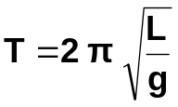 ( 3.22)
де L – довжина нитки.
Коливання математичного маятника, як і фізичного, є гармонічними лише при малих кутах відхилення.
3.5. Крутильний маятник

Крутильний маятник – це тверде тіло, закріплене на жорсткій підвісці, яке може здійснювати крутильні коливання під дією сил пружності деформації кручення підвіски .
При закручуванні маятника на кут 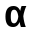 виникає момент пружної сили, який намагається повернути маятник у положення рівноваги

M = - f (3.23)
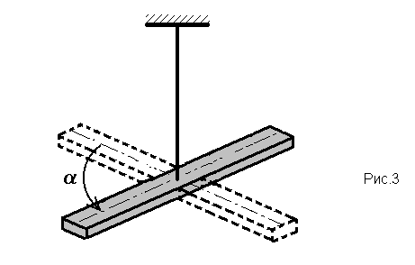 де f − модуль кручення дротини, який залежить від розмірів
і пружних властивостей матеріалу дротини.

Оскільки після закручування маятник буде здійснювати обертальний рух навколо своєї вертикальної осі, яка проходить через точку підвісу вздовж дротини, то:
M = J (3.24)
де J– момент інерції маятника відносно осі закручування.
Врахувавши (3.13), (3.23), рівняння (3.24) запишемо у вигляді:
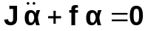 (3.25)
або:
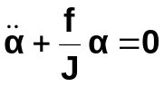 (3.26)
Ввівши позначення :
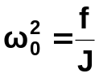, (3.27)
отримаємо диференціальне рівняння гармонічних коливань крутильного маятника:
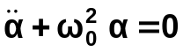 (3.28)
Розв’язком (3.28) є рівняння гармонічних коливань:
φ₀) (3.29)
Період коливань крутильного маятника:
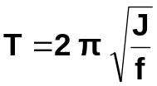 (3.30)

3.6. Згасаючі коливання

Реальні механічні коливання здійснюються при наявності сил опору середовища. Тому механічна енерґія коливної системи з часом зменшується, а самі коливання загасають. Сила опору середовища переважно пропорційна швидкості руху тіла, що здійснює коливання:
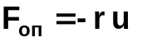, (3.31)
де r – коефіцієнт опору середовища,
знак ( - ) вказує на протилежний напрям сили опору
і швидкості руху.
Нехай тіло масою m під дією пружної сили −kx і сили опору 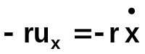 здійснює коливання вздовж осі OX. Рівняння руху такого тіла:
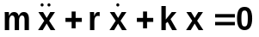 (3.32)
або: 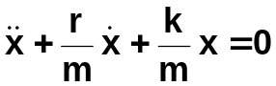 (3.33)
Позначивши:
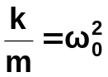; 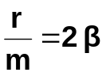, де − коефіцієнт загасання,
запишемо диференціальне рівняння згасаючих коливань:
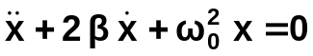 (3.34)
Якщо 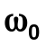> , розв’язком (3.34) є рівняння:

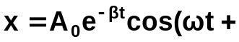φ₀), (3.35)
яке описує гармонічні коливання з циклічною частотою 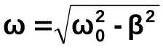і змінною у часі амплітудою 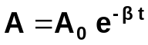 при початко-
вій амплітуді А₀ (рис.4)
Період згасаючих коливань: 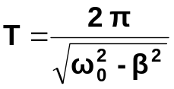 (3.36)
- 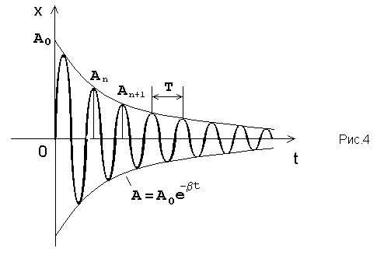 Декрементом загасання D називається відношення амплітуд двох послідовних коливань:
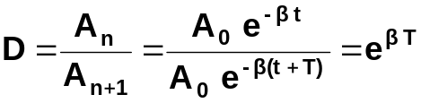 (3.37)
- Лоґарифмічним декрементом загасання називається фізична величина:
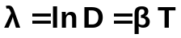 (3.38)
- Часом релаксації коливальної системи називається проміжок часу протягом якого амплітуда коливань зменшується в е разів (е – основа натурального лоґарифму)
- Коефіцієнтом загасання називається фізична величина, обернена до часу релаксації:
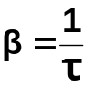 (3.39)
- N_{е} – число коливань, після здійснення яких амплітуда зменшується в е разів, так що = N_{е}T.
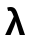= Т = 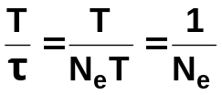 (3.40)
Отже лоґарифмічний декремент загасання − це фізична величина, обернена до числа коливань N_{e}, після здійснення яких амплітуда зменшується в е разів.
- Добротністю системи називається фізична величина:
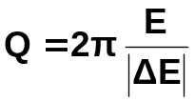 , (3.41)
де Е – енерґія системи у даний момент часу;
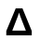E – енерґія, втрачена протягом одного періоду.
Отже добротність системи тим більша, чим менші втрати
енерґії системи E. Можна показати, що:
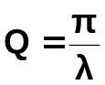 = 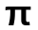N_{e} (3.42)

3.7. Механічні хвилі

Хвиля – це процес поширення коливань у просторі. При поширенні хвилі частинки середовища не втягуються у поступальний рух, а лише коливаються навколо положень рівноваги. При цьому частинки обмінюються енерґією. Тому хвилі переносять енерґію без перенесення речовини.
Механічні (пружні) хвилі − це процес поширення коливань у пружному середовищі. Хвилі бувають поздовжніми і поперечними.
У випадку поперечної хвилі частинки середовища коливаються в напрямі, перпендикулярному до напряму поширення хвилі. Поперечні хвилі поширюються у середовищах, в яких виникають пружні сили при деформації зсуву, тобто в твердих тілах. Поперечна хвиля може поширюватися також на поверхні рідини.
Швидкість поширення поперечної хвилі:
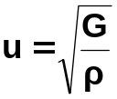 (3.43)
де G – модуль зсуву,
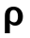− густина середовища.
У випадку поздовжньої хвилі частинки середовища коливаються у напрямі поширення хвилі. Поздовжні хвилі поширюються у середовищах, де виникають пружні сили при
деформаціях стиску (розтягу), тобто у твердих тілах, рідинах і газах. Швидкість поширення поздовжньої хвилі:
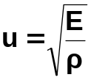 (3.44)
де Е – модуль Юнґа,
− густина середовища.
Для опису хвиль поряд з такими характеристиками, як амплітуда, період, частота, фаза використовують поняття:
- хвильовий фронт – ґеометричне місце точок середовища, до яких доходять коливання в даний момент часу;

- хвильова поверхня – ґеометричне місце точок, які коливаються в однаковій фазі. За формою хвильової поверхні розрізняють плоскі, сферичні і інші хвилі;

- промінь –лінія, перпендикулярна до хвильової поверхні;

- довжина хвилі () – найменша відстань між двома точками середовища у напрямі, перпендикулярному до напряму поширення, які коливаються в однаковій фазі;

- швидкість хвилі (u) – швидкість поширення постійної фази хвилі;
- хвильове число − 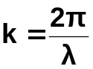
Довжина хвилі, швидкість, період і частота ν зв’язані співвідношеннями:
= uT
u = ν
Плоска біжуча хвиля
Хвилі, які переносять у просторі енерґію, називаються біжучими. Якщо плоска хвиля поширюється вздовж осі OX, то зміщення з положення рівноваги 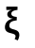частинок, що коливаються, залежить від їхніх координат x та часу t, тобто 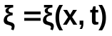.
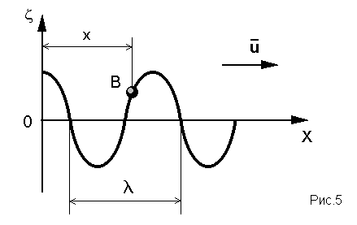Частинка В знаходиться на відстані x від джерела коливань О (рис.5) . Якщо коливання частинок, які лежать в площині x=0, описуються функцією 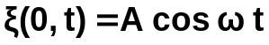, то частинка В коливатиметься за таким же законом, але її коливання будуть запізнюватися у часі порівняно з коливаннями джерела на 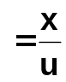

Тому рівняння біжучої хвилі має вигляд:
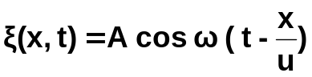 (3.45)
Якщо плоска хвиля поширюється у протилежному напрямі, то:
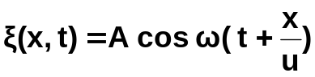 (3.46)
У загальному випадку:
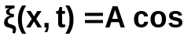[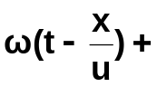φ₀] (3.47)
Враховуючи :
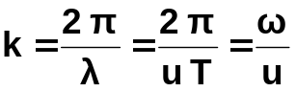,
надамо рівнянню плоскої хвилі вигляду:
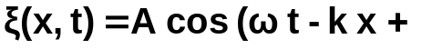φ₀) (3.48)

Інтерференція хвиль. Стоячі хвилі.
Хвилі називаються когерентними, якщо вони мають однакову частоту і різниця їх фаз залишається постійною в часі:
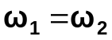
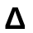φ = (φ₁ – φ₂)
Інтерференція – це явище перерозподілу енергії хвиль в просторі з утворенням стійких в часі областей максимуму і мінімуму енерґії, яке відбувається в результаті накладання когерентних хвиль.
Особливим випадком інтерференції є утворення стоячих хвиль.
Стоячі хвилі – це результат накладання двох біжучих когерентних хвиль з однаковими амплітудами, які поширюються назустріч одна одній:
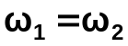; φ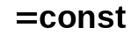 ; 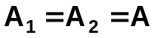
Рівняння вказаних хвиль відповідно мають вигляд:
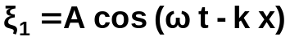 (3.49)
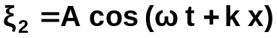 (3.50)
При додаванні цих рівнянь отримаємо рівняння стоячої хвилі:
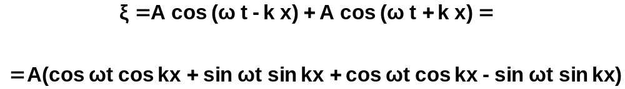
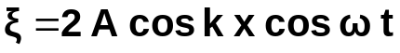 (3.51)
Амплітуда стоячої хвилі залежить від координати x:
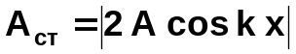 (3.52)
В точках середовища, де
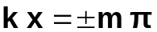 (m = 0, 1, 2, …), (3.53)
амплітуда А_{ст} досягає максимального значення, яке дорівнює 2А.
Ці точки називаються пучностями стоячої хвилі.
В точках середовища, де
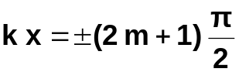 (m = 0, 1, 2, …), (3.54)
амплітуда А_{ст} = 0.
Ці точки називаються вузлами стоячої хвилі.

З рівнянь (3.53) і (3.54) отримаємо координати пучностей та вузлів:
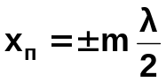 (3.55)
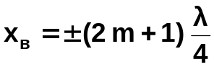 (3.56)
Відстань між двома сусідніми вузлами (або пучностями) стоячої хвилі називають довжиною стоячої хвилі 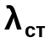:
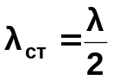 (3.57)
Всі точки стоячої хвилі між двома вузлами коливаються з різними амплітудами, але з однаковими фазами.
Стояча хвиля не переносить енерґію, тому що падаюча і відбита хвилі однакової амплітуди несуть однакову енерґію в протилежних напрямках.
Якщо середовище, від якого відбувається відбивання, менш густе, то в місці відбивання отримується пучність, якщо більш густе – вузол.

